Les mathématiques et les jeux
Découvrons le bridge (Activité 1) 6ème-5ème
Au Bridge, deux équipes composées chacune de deux partenaires Nord/Sud(Equipe1) et Est/Ouest (Équipe2) s'affrontent.
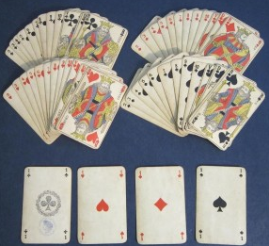
On distribue la totalité d'un jeu de 52 cartes. Chacun des quatre joueurs dispose donc de 13 cartes.
L'ordre des cartes est le suivant : As, Roi, Dame, Valet, 10, 9, 8, 7, 6, 5, 4, 3, 2.
1. S’informer : « Le bridge est un jeu de levée. » En allant sur Internet, explique ce qu’est un jeu de levée. Qu’est-ce qu’une levée ?
2. S’informer : Quelles sont les deux phases du jeu de bridge ?
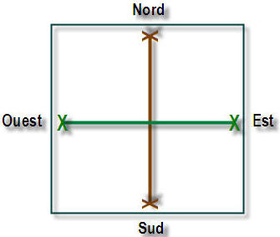

Une partie débute et dans un souci de confidentialité, nous ne dévoilerons pas l’identité des joueurs mais nous les nommerons à l’aide des quatre points cardinaux.

3. 1ère phase : les enchères
Chaque joueur reçoit donc 13 cartes. "C'est EST le donneur, c'est à lui de faire la 1ère enchère…" Après avoir regardé ses 13 cartes, EST pose sur la table un carton noté "Passe".

a. S’informer : A-t-on le droit de parler pendant les enchères ? A votre avis, pourquoi le joueur EST passe-t-il son tour ?
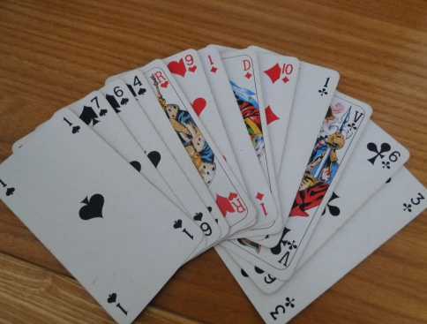
b. Calculer : Un joueur passe lorsqu’il estime que son jeu est trop faible, pour le savoir il calcule les points H (points d’Honneur). On les compte ainsi :
- 4 points pour chaque As,
- 3 pour chaque Roi,
- 2 pour chaque Dame,
- 1 pour chaque Valet.
Combien de points H possède le joueur suivant ?

♠ A 7 6 4 | ♥ R 9 | ♦ A D 10 | ♣ A V 6 3
c. Raisonner :
Atout : Une carte de la « couleur » d’atout est plus forte car elle l’emporte sur toutes les autres couleurs.
A votre avis, quel atout le joueur suivant va-t-il choisir ? Justifier.
♠ A 7 6 | ♥ A R D 4 | ♦ V 10 | ♣ A V 6 3

d. Si un joueur possède un bon jeu avec des couleurs très différentes, alors il peut choisir de jouer sans atout (SA).
Les enchères se font donc dans l'ordre croissant : 1, 1, 1, 1, 1SA (sans atout), 2, 2, 2, etc.
Le chiffre indique un palier : c'est ce chiffre + 6, qui détermine le nombre de levées à réaliser en tout, la couleur mentionnée désignant la couleur d'atout.
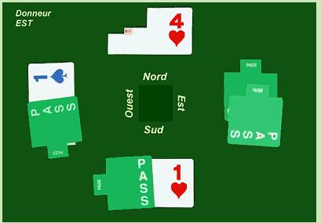
S’engager dans une recherche :
Regarde bien l’image ci-contre :
- Quel joueur remporte les enchères ?
- Quel sera l’atout ?
- Combien de levées l’équipe Nord/Sud s’engage à faire ?

Questions :
1. A votre avis peut-on devenir meilleur en maths en jouant au bridge ? Justifier votre réponse.
2. Cette activité vous a-t-elle donné envie de jouer à ce jeu ?

Les mathématiques et les jeux
Découvrons le bridge (Activité 2) 6ème-5ème

 | ♠ 10 5 3
 | ♥ A D 10
 | ♦ R 9 7 5 2
 | ♣ 10 8 2
♠ R D 9 8 2 | Nord | ♠ V
♥ 4 3 | Ouest Est | ♥ V 8 7 6 5 2
♦ D 8 3 |  | ♦ 6 4
♣ D 9 7 | Sud | ♣ R 5 4
 | ♠ A 7 6 4
 | ♥ R 9
 | ♦ A V 10
 | ♣ A V 6 3
1. On entame une nouvelle partie
Avant de jouer, les enchères ont permis de déterminer le camp du déclarant qui est Sud. Lors des enchères, Sud a choisi de jouer sans atout.
De ce fait, Ouest est le premier à jouer une carte, on dit qu'il entame.
Nord étale alors son jeu (on dit que c'est le « mort ») qui devient visible des trois autres joueurs.
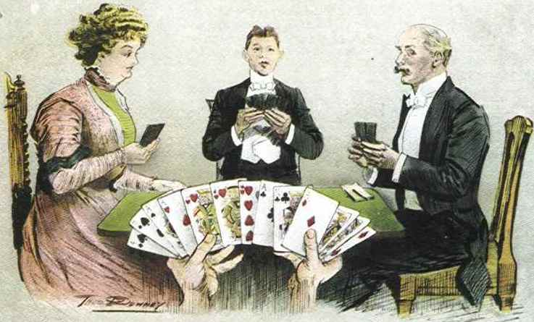

 | Ouest | Nord | Est | Sud
Tour 1 | ♠ R | ♠ 3 | ♠ V | ♠ A
Tour 2 | ♦ 3 | ♦ 2 | ♦ 4 | ♦ A
Tour 3 | ♦ D | ♦ R | ♦ 6 | ♦ V
Tour 4 | ♣ | ♣ 2 | ♣ 4 | ♣ V
Tour 5 | ♠ D | ♠ |  | ♠
Ouest entame du Roi de Pique, voici les quatre premiers tours :

S’engager dans une recherche :
a) Sachant qu'Ouest a gagné le 4ème tour, quelle carte a-t-il fournie ?
b) Complétez le 5ème tour ? A cet instant, quelle est l'équipe qui a remporté le plus de tours (levées) ?

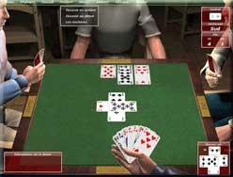
2. La partie précédente étant terminée, les cartes ont été redistribuées.
Nous voici donc dans une nouvelle situation sans atout.
Alors que dix levées ont déjà été faites, voici les cartes restantes pour le camp Nord/Sud en Pique. Est/ Ouest ayant fourni trois Piques en cours de partie, Sud sait qu'il reste en Est-Ouest :
- en Pique : la Dame, le 7, le 6 le 5.
 | ♠ R 10 8
♠ ? | Nord | ? ♠
♥ ? | Ouest Est | ? ♥
 | Sud
 | ♠ A V 9
- en Coeur : le 8 et le 4

Sachant que c'est à Sud de jouer, voici ce que Sud se propose de jouer pour gagner les trois dernières levées :
 | Sud | Ouest | Nord | Est
Tour 1 | ♠ A |  | ♠ 8
Tour 2 | ♠ 9 |  | ♠ R
Tour 3 | ♠ V |  | ♠ 10
S’engager dans une recherche, raisonner :
1) Si les trois cartes possédées par Est sont la Dame de Pique et les deux Cœurs, l’équipe Nord / Sud gagnera-t-elle les trois dernières levées ? Pourquoi ?
2) Faites une hypothèse, qui permette à l’équipe Est/Ouest de remporter au moins une levée ?

Nom : …………………………………………………………………………………..
Prénom : ………………………………………………………………………………..
Évaluation des compétences

S’informer
S’engager dans une recherche
Raisonner
Calculer
Communiquer à l’écrit ou à l’oral

Nom : …………………………………………………………………………………..
Prénom : ………………………………………………………………………………..
Évaluation des compétences

S’informer
S’engager dans une recherche
Raisonner
Calculer
Communiquer à l’écrit ou à l’oral

Nom : …………………………………………………………………………………..
Prénom : ………………………………………………………………………………..
Évaluation des compétences

S’informer
S’engager dans une recherche
Raisonner
Calculer
Communiquer à l’écrit ou à l’oral

Nom : …………………………………………………………………………………..
Prénom : ………………………………………………………………………………..
Évaluation des compétences

S’informer
S’engager dans une recherche
Raisonner
Calculer
Communiquer à l’écrit ou à l’oral

Les mathématiques et les jeux
Découvrons le bridge (Activité 4) 4ème

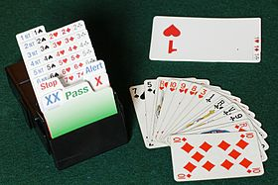
Partie 1
Lors d’une partie de bridge, une des deux équipes s’engage avant de jouer à réaliser un nombre (supérieur ou égal à sept) de levées.
S’il réussit à faire au moins ce nombre de levées, on dit qu’il a rempli son contrat, dans le cas contraire on dit qu’il a chuté son contrat.

Exemple : Est-Ouest s’engage à réaliser huit levées (2SA),

a) compléter le tableau suivant :

Nombre de levées gagnées | 10 | 8 | 6 | 9 | 7
Contrat (réussi ou chuté ?) | Réussi
Ecart | +2

b) Combien de levées supplémentaires l’équipe Est-Ouest peut-elle espérer réaliser ?
c) De combien de levées, l’équipe Est-Ouest peut-elle chuter ?
Partie II
On s’intéresse désormais aux points gagnés par une équipe venant de jouer un contrat à Sans Atout.
Les documents suivants indiquent les principes de calcul :
Document 1
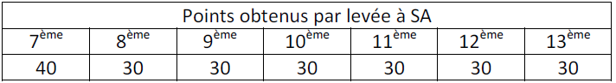
Document 2
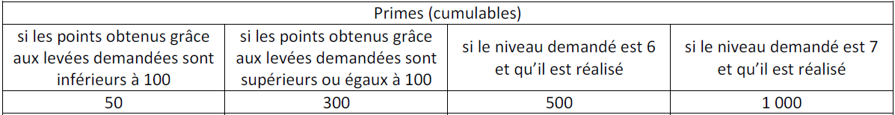
Document 3
Si le contrat est réussi, le score s’obtient en ajoutant le nombre de points obtenus par levée et la ou les primes obtenues par l’équipe. Dans le cas contraire, l’équipe se voit retirer un nombre de points égal à : 50$×$ écart.

Après avoir vérifié les deux premières lignes, compléter le tableau suivant :
Contrat | Nbre de levées demandées | Nbre de levées obtenues | Écart | Résultat positif |  |  |  | Total négatif
 |  |  |  | Pts de levées | Pts de prime | Pts de surlevées | Total positif
2 SA | 8 | 8 | = | 40+30 | 50 | 0 | 120
6 SA | 12 | 10 | -2 |  |  |  |  | $$-100$$
3SA |  | 11
7SA |  | 13
4SA |  | 9
6SA |  | 13

